挖掘刷单刷流量软件、及其PV、IP,排名（如果没有的话计算一下热度）

光从URL挖掘黑产还不够，还要从网络文本里提取黑产网站名、QQ群、语音平台(QT)等，下载相关链接的内容，有可能是软件、教程S

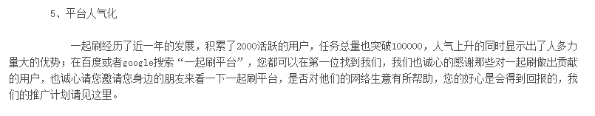

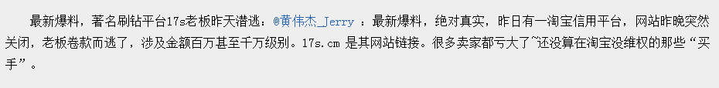

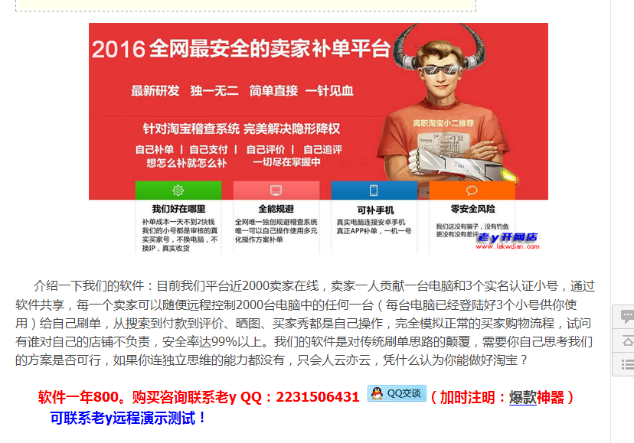

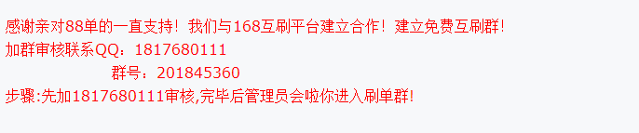

2、网站重定向问题

<http://txip8.com>

这两个地址是一样的，都指向上面一个网站：

<http://t.cn/RbRKaOo>

<http://t.cn/R7HYmTD>

<http://www.666zkb.com/>

[www.danhaowang.cn](http://www.danhaowang.cn)

这两个是同一个